HOTEL SAN BOSCO

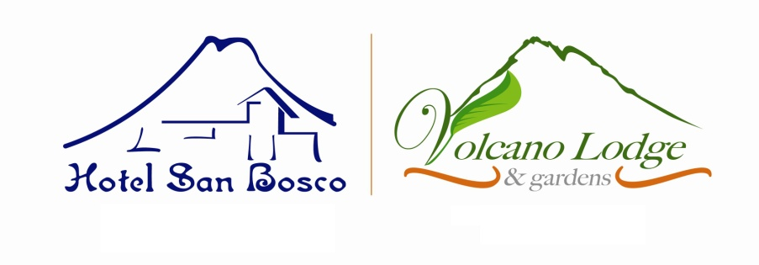

Concede:

***¡¡¡ 2 noches de hospedaje para dos personas***

***Con desayunos incluidos!!!***

Políticas:

* Valida del 1 mayo 2014 al 15 diciembre 2014
* Reserva con disponibilidad previa
* No aplica en servicios adicionales: Tours-Restaurantes-Etc…

Por Hotel San Bosco

Jose Eduardo Vargas Logan